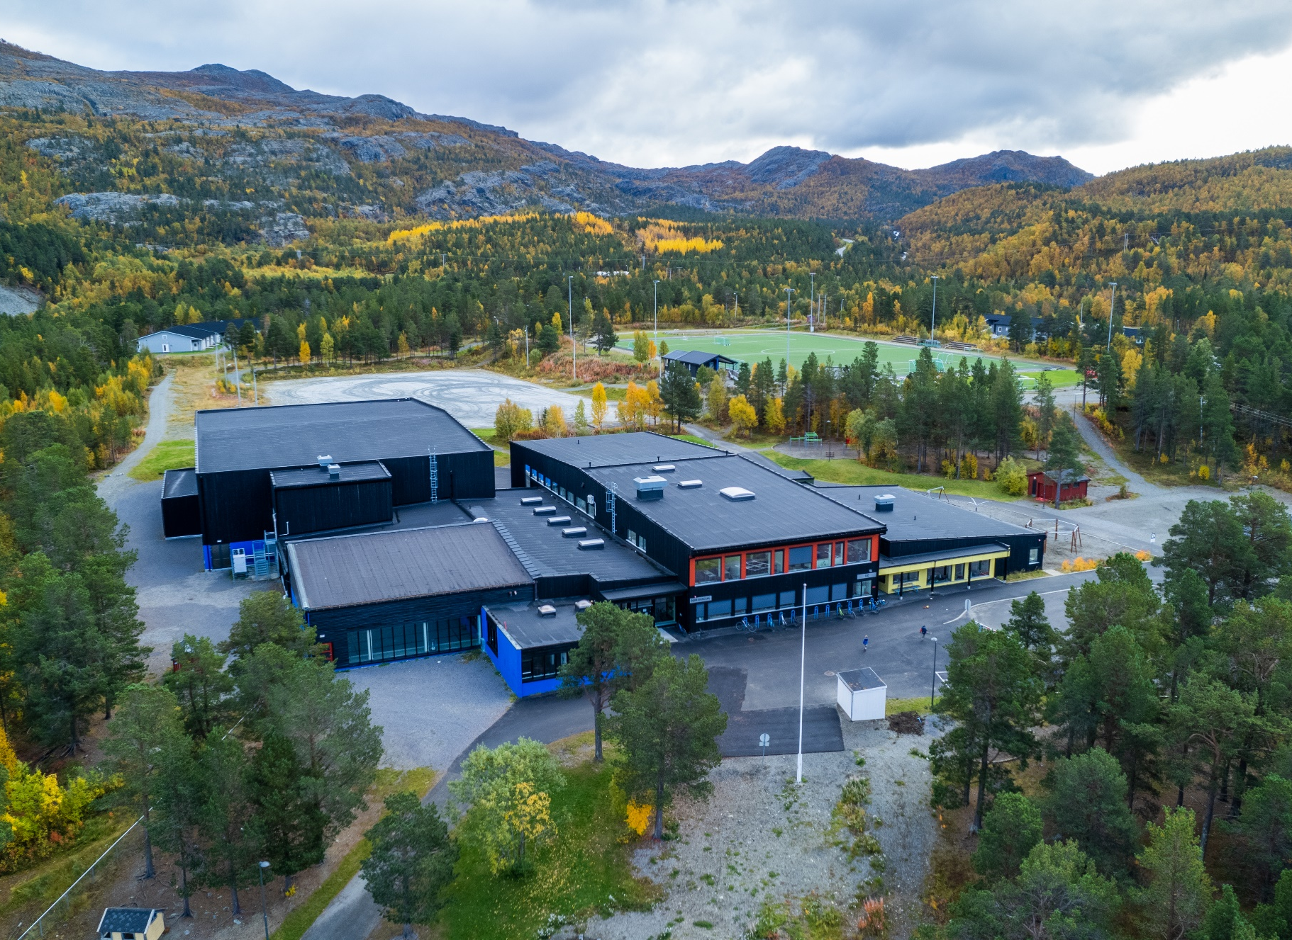
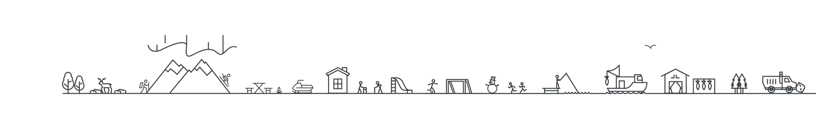

Kommunedelplan for idrett, friluftsliv og kultur
Vedlegg 3- Overordnede føringer og veiledere
2023-2035
Behandling | Dato
Formannskap | 10.04.2024
Kommunestyre | 19.06.2024

Innholdsfortegnelse
Overordnede føringer 3
Nasjonale føringer 3
Regionale føringer 4
Kommunale føringer 4
Nyttige veiledere og nettsider 4

Overordnede føringer
Ved utarbeidelse av kommuneplaner må det tas hensyn til lover og forskrifter, stortingsmeldinger, regionale- og lokale planer, retningslinjer og rundskriv. Utformingen av Statens politikk på feltet idrett, friluftsliv og kultur har 3 departement:
- Kulturdepartementet har ansvaret for utforming av politikk for kultur- og idrettsområdet.
- Klima- og miljøverndepartementet har ansvaret for utforming av politikk på friluftsområdet.
- Helse- og omsorgsdepartementet har ansvaret for utforming av politikk for helsefremmende og forebyggende arbeid.

Nasjonale føringer

- Stortingsmelding nr. 26 (2011-2012) Den norske idrettsmodellen
- Stortingsmelding nr.36 (200-2001) Friluftsliv - Ein veg til høgare livskvalitet
- Stortingsmelding nr. 15 (2022-2023) Folkehelsemeldinga - Nasjonal strategi for utjamning av sosiale helseforskjellar
- Nasjonale forventninger til regional og kommunal planlegging 2023-2027
- Nasjonal strategi for et aktivt friluftsliv. En satsing på friluftsliv i hverdagen, 2014-2020
- Tid for spill - regjeringens dataspillstrategi 2024-2026
- Kommunal planlegging for idrett og fysisk aktivitet, revidert 2015.
- Bestemmelser om tilskudd til anlegg for idrett og fysisk aktivitet - 2023
- Lov om planlegging og byggesaksbehandling
- Lov om friluftslivet
- Lov om forvaltning av naturens mangfold
- Lov om motorferdsel i utmark og vassdrag
- Lov om folkehelsearbeid

Regionale føringer
- Fylkesplan 2014-2025
- Regional plan for friluftsliv, vilt og innlandsfisk 2016-2027
- Regional bibliotekplan for Troms 2017-2028
- Den nordnorske kulturavtalen 2022-2025
- Handlingsplan for kvensk språk og kultur i Troms 2017-2020

Kommunale føringer
- Planstrategi Kvænangen kommune 2020
- Kommuneplanens samfunnsdel 2021-2032
- Friluftskartlegging for Kvænangen kommune, Formannskapet 28.09.11 (sak 53).

Nyttige veiledere og nettsider

- Kommunal planlegging for idrett og fysisk aktivitet, revidert utgave 2014, gå til www.regjeringen.no for mer informasjon.
- Bestemmelser for tilskudd til anlegg for idrett og fysisk aktivitet - 2023
- Gjeldende regelverk med tilskuddssatser for ordinære anlegg og nærmiljøanlegg, se www.idrettsforbundet.no for mer informasjon.
- www.anleggsregisteret.no
- www.utinord.no
- www.tilskuddsportalen.no
- www.frifo.no
- www.frifond.no
- www.soknadssenter.miljodirektoratet.no
- www.idretssanlegg.no

